 | Министерство науки и высшего образования Российской Федерации  Федеральное государственное бюджетное образовательное учреждение  высшего образования  «Московский государственный технический университет  имени Н.Э. Баумана  (национальный исследовательский университет)»  (МГТУ им. Н.Э. Баумана)

ФАКУЛЬТЕТ Информатика и системы управления

КАФЕДРА Компьютерные системы и сети (ИУ6)

НАПРАВЛЕНИЕ ПОДГОТОВКИ 09.03.01 Информатика и вычислительная техника

Отчет

по лабораторной работе № 4

Название: Основы JavaScript

Дисциплина: Языки интернет-программирования

Студент | ИУ6-33Б |  |  | Д.Е. Горячев
 | (Группа) |  | (Подпись, дата) | (И.О. Фамилия)
Преподаватель |  |  |  | В.Д. Шульман
 |  |  | (Подпись, дата) | (И.О. Фамилия)

Москва, 2024

- Цель лабораторной работы
Изучение основных принципов программирования на языке Javascript, изучение способов обхода узлов модели документа DOM, изучение принципов динамического формирования кода страницы HTML, а также получение практических навыков отладки Javascript-приложений.
- Задание
Освоить JavaScript — мультипарадигменный язык программирования, предназначенный как для придания интерактивности страницам в браузере, так и для создания веб-приложений в целом.
- Ход работы
- Создание собственной копии репозитория с данной лабораторной работой, а также клонирования текущего репозитория на локальную машину – было сделано заранее.
- Разработка checkbox:
Задание: Пользователь открывает страницу и выбирает товары, которые хочет приобрести. После этого нажимает «Выбрать» и в строке «Общая стоимость» появляется стоимость покупки. Если пользователь меняет выбранные товары, после нажатия на кнопку «Выбрать» происходит перерасчет «Общей стоимости».
Код:
index.html:
<!DOCTYPE html>
<html lang="en">
<head>
<title>Document</title>
</head>

<body>
<p>Выберите товары:</p>
<div>
<input type="checkbox" id="Choice1" name="contact" value=120>
<label for="contactChoice1">Пирог с яблоком - 120р</label>
</div>
<div>
<input type="checkbox" id="Choice2" name="contact" value=80>
<label for="contactChoice2">Шоколадный кекс - 80р</label>
</div>
<div>
<input type="checkbox" id="Choice3" name="contact" value=180>
<label for="contactChoice3">Чискейк - 180р</label>
</div>
<button class="btn">Выбрать</button>
<p>Общая стоимость: <span class="result"></span></p>
<script src="main.js"></script>
</body>
</html>

main.js:
btnElement = document.querySelector(".btn");
resultElement = document.querySelector(".result");
radioButtons = document.querySelectorAll('[name="contact"]');

resultElement.textContent = "0 рублей";
let Sum = 0;
btnElement.addEventListener("click", function(){
resultElement.textContent = "0 рублей";
for (const radioButton of radioButtons){
if(radioButton.checked){
Sum += parseInt(radioButton.value);
}
}

resultElement.textContent = `${Sum} рублей`;
Sum = 0;
});
Результат:
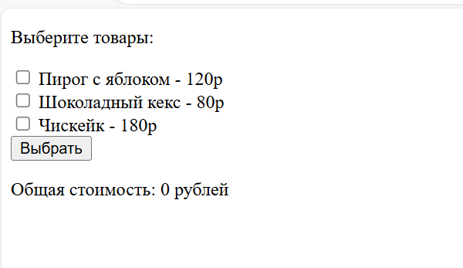
Рисунок 1
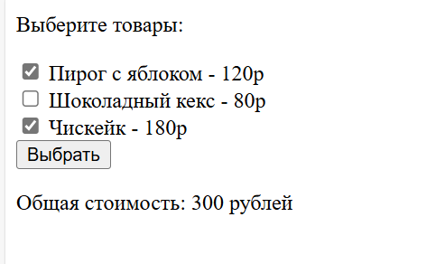
Рисунок 2 – выберем “Пирог с яблоком” и “Чискейк” и нажмем кноку “Выбрать”.

- Разработка form:
Задание: Пользователь открывает страницу, вводит имя и фамилию, нажимает "Отправить". Внизу появляется текст с приветствием. Затем можно изменить фамилию или имя, вновь нажать "Отправить" - приветствие обновится.
Код:
index.html:
<!DOCTYPE html>
<html lang="en">
<head>
<meta charset="UTF-8">
<meta http-equiv="X-UA-Compatible" content="IE=edge">
<meta name="viewport" content="width=device-width, initial-scale=1.0">
<style>
.main {
width: 300px;

}
.a {
display: flex;
align-items: center;
margin-bottom: 0px;
}
input {
height: 15px;
margin-left: auto;
}
</style>
<title>Document</title>
</head>
<body>
<div class="main">
<div class="a">
<p>Имя:</p>
<input class="name" type="text">
</div>
<div class="a">
<p>Фамилия:</p>
<input class="surname" type="text">
</div>
</div>
<button class="btn">Отправить</button>
<p>Ответ: <span class="result"></span></p>
<script src="main.js"></script>
</body>
</html>

main.js:
btnElement = document.querySelector(".btn");
resultElement = document.querySelector(".result");
nameElement = document.querySelector(".name");
surnameElement = document.querySelector(".surname");

btnElement.addEventListener("click",function(){
if (nameElement.value === `` || surnameElement.value === ``){
resultElement.innerHTML = `Вы не ввели имя или фамилию!`;
}
else{
resultElement.innerHTML = `Здраствуйте, ${nameElement.value} ${surnameElement.value} !`;
}
})

Результаты:
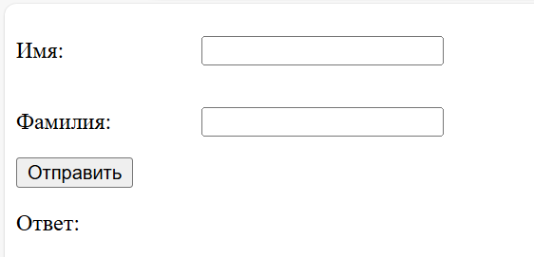
Рисунок 3
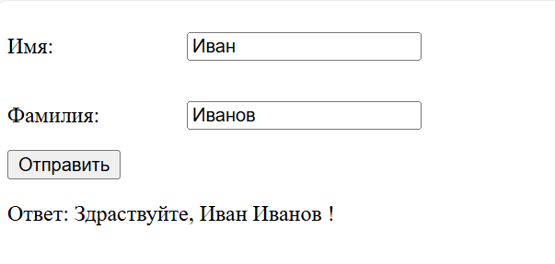
Рисунок 4 – Введем имя “Иван” и фамилию “Иванов” и нажмем кнопку “Отправить”.
- Разработка store:
Задание: Вам нужно с помощью JavaScript сделать страницу "живой". Перед вами страница оформления заказа на сайте кофейни. Пользователь отмечает товар, который хочет заказать и указывает кол-во. По умолчанию кол-во равно 0.
Внизу страницы есть строка Итого, которая меняет свое значение в процессе действий пользователя.
По нажатию на кнопку "Оформить заказ" появляется модальное окно, где указаны заказчик (Фамилия Имя) и Итого (общая сумма покупки).
Код:
index.html:
<!DOCTYPE html>
<html lang="en">
<head>
<meta charset="UTF-8">
<meta http-equiv="X-UA-Compatible" content="IE=edge">
<meta name="viewport" content="width=device-width, initial-scale=1.0">
<title>Document</title>
<link rel="stylesheet" href="style.css">
<link rel="preconnect" href="https://fonts.googleapis.com">
<link rel="preconnect" href="https://fonts.gstatic.com" crossorigin>
<link href="https://fonts.googleapis.com/css2?family=Oswald:wght@200;300;400;500;600;700&display=swap" rel="stylesheet">
</head>
<body>
<header class="header">
<p class="title">COFFEE HOUSE</p>
</header>
<section class="order">
<div class="order__fio">
<input type="text" name="surname" placeholder="Введите Фамилию">
<input type="text" name="name" placeholder="Введите Имя">
</div>

<div class="orders">
<div class="order__coffee">
<div class="item">
<input class="checkbox" id="checkbox1" type="checkbox" name="goods" value="80" data-goods="expresso">
<label for="checkbox1">Эспрессо 80р.</label>
<input type="number" id="expresso" value="0">
</div>
<div class="item">
<input class="checkbox" id="checkbox2" type="checkbox" name="goods" value="110" data-goods="americano">
<label for="checkbox2">Американо 110р.</label>
<input type="number" id="americano" value="0">
</div>
<div class="item">
<input class="checkbox" id="checkbox3" type="checkbox" name="goods" value="120" data-goods="latte">
<label for="checkbox3">Латте 120р.</label>
<input type="number" id="latte" value="0">
</div>
<div class="item">
<input class="checkbox" id="checkbox4" type="checkbox" name="goods" value="90" data-goods="capuchino">
<label for="checkbox4">Капучино 90р.</label>
<input type="number" id="capuchino" value="0">
</div>
</div>
<div class="order__food">
<div class="item">
<input class="checkbox" id="checkbox5" type="checkbox" name="goods" value="80" data-goods="chocolate_muffin">
<label for="checkbox5">Шоколадный кекс 80р.</label>
<input type="number" id="chocolate_muffin" value="0">
</div>
<div class="item">
<input class="checkbox" id="checkbox6" type="checkbox" name="goods" value="90" data-goods="blueberry_muffin">
<label for="checkbox6">Черничный кекс 90р.</label>
<input type="number" id="blueberry_muffin" value="0">
</div>
<div class="item">
<input class="checkbox" id="checkbox7" type="checkbox" name="goods" value="100" data-goods="apple_tart">
<label for="checkbox7">Яблочный тарт 100р.</label>
<input type="number" id="apple_tart" value="0">
</div>
</div>
</div>
<p class="total">Итого: <span class="sum">0 р.</span></p>
<button class="btn">Оформить заказ</button>
</section>
<script src="main.js"></script>
</body>
</html>

main.js:
const userSurname = document.querySelector('[name="surname"]');
const userName = document.querySelector('[name="name"]');

const goodsElements = document.querySelectorAll('[name="goods"]');
const countElements = document.querySelectorAll('[type="number"]');

const btn = document.querySelector(".btn");
const resultElem = document.querySelector(".sum");

let s = 0;

const countGoods = {
"expresso": 0,
"americano": 0,
"latte": 0,
"capuchino": 0,
"chocolate_muffin": 0,
"blueberry_muffin": 0,
"apple_tart": 0
}

const choicePriceGoods = {
"expresso": 0,
"americano": 0,
"latte": 0,
"capuchino": 0,
"chocolate_muffin": 0,
"blueberry_muffin": 0,
"apple_tart": 0
}

function count() {
s = 0;
for (var key in countGoods) {
s += countGoods[key] * choicePriceGoods[key];
}
resultElem.textContent = `${s} руб.`
}

countElements.forEach(elem => {
elem.addEventListener("change", function(){
countGoods[elem.id] = elem.value;
if (elem.value < 0) {
elem.value = 0;
countGoods[elem.id] = 0;
}
elem.value = elem.value.replace(/^0+/, '');
count();
})
})

goodsElements.forEach(product => {
product.addEventListener("change", function() {
if (product.checked) {
choicePriceGoods[product.dataset.goods] = product.value;
if (countGoods[product.dataset.goods] === 0) {
countGoods[product.dataset.goods] = 1;
document.querySelector(`#${product.dataset.goods}`).value = 1;
}
} else {
choicePriceGoods[product.dataset.goods] = 0;
document.querySelector(`#${product.dataset.goods}`).value = 0;
countGoods[product.dataset.goods] = 0;
}
count();
})
});

btn.addEventListener("click", function() {
let st = "";
if (userName.value != "" || userSurname.value != "") {
st += `Заказчик: ${userSurname.value} ${userName.value}\n`
}
st += `Итого: ${s} р.`
alert(st);
})

style.css:
*{
margin: 0;
padding: 0;
box-sizing: border-box;
}
body{
font-family: 'Oswald', sans-serif;
}
.header{
width: 100%;
height: 80px;
display: flex;
align-items: center;
justify-content: center;
}
.title{
font-weight: 500;
font-size: 36px;
line-height: 53px;
text-align: center;
text-transform: uppercase;
}
.order{
background: #817070;
padding: 50px 0;
display: flex;
flex-direction: column;
justify-content: center;
width: 100%;
}
.order__fio{
display: flex;
justify-content: center;
margin-bottom: 20px;
}
.order__coffee{
display: flex;
flex-direction: column;
margin-right: 150px;
}
.orders{
width: 100%;
display: flex;
justify-content: center;
}
.order__food{
display: flex;
flex-direction: column;
}
input{
border: 3px solid #fff;
padding: 10px;
background: #817070;
margin: 0 10px 10px 10px;
color: #fff;
text-align: center;
font-size: 20px;
outline: none;
}
input[type="number"]{
width: 60px;
appearance: textfield;
}
input::placeholder{
color: #fff;
font-family: 'Oswald', sans-serif;
text-align: center;
}
label{
color: #fff;
font-size: 20px;
}
.btn{
font-size: 20px;
line-height: 30px;
text-align: center;
text-transform: uppercase;
color: #817070;
background: #FFFFFF;
border: 3px solid #FFFFFF;
width: fit-content;
padding: 10px;
cursor: pointer;
font-family: 'Oswald', sans-serif;
text-align: right;
display: flex;
align-self: center;
}
.btn:hover{
color: #fff;
background: #817070;
}
.total{
color: #FFFFFF;
text-align: center;
font-size: 26px;
margin: 20px;
}
.item{
display: flex;
justify-content: space-between;
align-items: baseline;
width: 300px;
}

input::-webkit-outer-spin-button,
input::-webkit-inner-spin-button {
-webkit-appearance: none;
}

.checkbox {
position: absolute;
z-index: -1;
opacity: 0;
}
.checkbox + label {
position: relative;
padding: 0 0 0 40px;
cursor: pointer;
}
.checkbox + label:before {
content: '';
position: absolute;
top: 2px;
left: 0;
width: 26px;
height: 26px;
background: #ebe2e2;
}
.checkbox + label:after {
content: '';
position: absolute;
top: 6px;
left: 4px;
width: 18px;
height: 18px;
background: #817070;
}
.checkbox:checked + label:after {
background: #6a4646;
}

Результат:
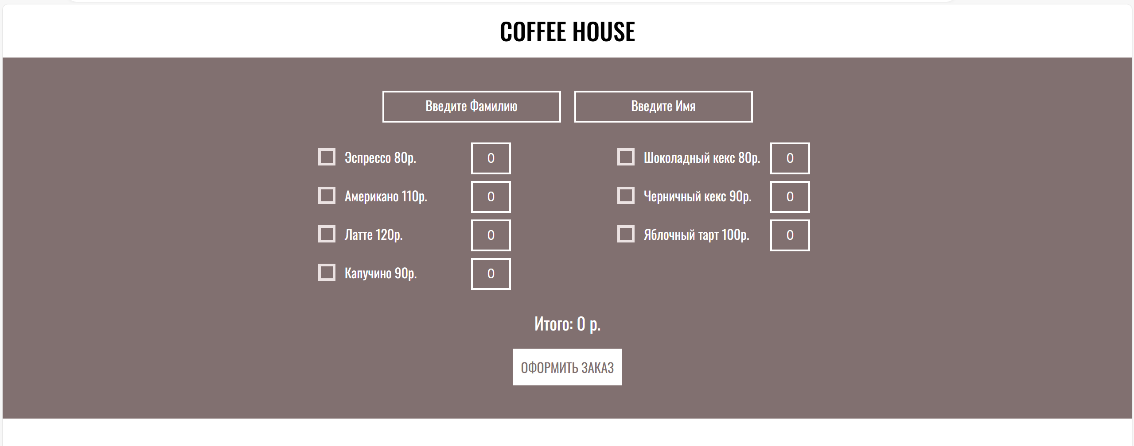
Рисунок 5
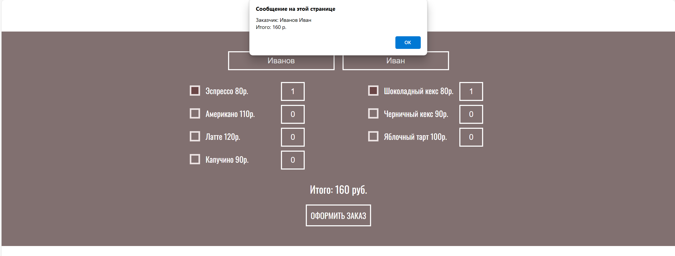
Рисунок 6 – Введем фамилию “Иванов” и имя “Иван”, выберем “Эспрессо” и “Шоколадный кекс” и нажмем кнопку “оформить заказ”.
- Заключение
В процессе выполнения лабораторной работы были получены и закреплены практические навыки применения языка JavaScript.
- Использованные источники
https://stepik.org/course/82108/info
https://learn.javascript.ru/
https://github.com/ValeryBMSTU/web-4

